**Nombre del proyecto:**

Nido Urbano – Tienda virtual de muebles y decoración

**Autor:**

**Cesar Augusto Ceron Perez CP253437**

**Aquí se Agregan**

**Tipo de proyecto:**

Desarrollo Web (HTML, CSS, Bootstrap, JavaScript)

**OBJETIVO GENERAL**

Diseñar y desarrollar un sitio web funcional, moderno y adaptable que sirva como catálogo digital para una tienda de muebles, permitiendo visualizar productos, conocer la empresa y contactar directamente con atención al cliente mediante WhatsApp.

**OBJETIVOS ESPECÍFICOS**

* Crear una estructura web completa y funcional utilizando **HTML5**, **CSS3** y **Bootstrap 5**.
* Diseñar una interfaz responsiva que se adapte a diferentes dispositivos.
* Implementar navegación entre secciones mediante un menú dinámico y organizado.
* Incorporar un sistema de contacto directo por medio de **WhatsApp**.
* Utilizar recursos visuales (imágenes y carruseles) para representar productos y promociones.
* Publicar el sitio web mediante **GitHub Pages** para su acceso en línea.

https://netghostsv.github.io/proyecto-lme-full/

**DESCRIPCIÓN DEL PROYECTO**

**Nido Urbano** es una tienda virtual que muestra las diferentes categorías de productos ofrecidos por la marca: muebles, lámparas y artículos de jardín.  
El diseño mantiene una estética limpia, elegante y cálida, utilizando tonos claros, tipografía manuscrita (*Dancing Script*) y elementos visuales modernos proporcionados por **Bootstrap**.

El sitio incluye un menú principal de navegación y un botón flotante de WhatsApp disponible en todas las páginas, permitiendo comunicación directa con el negocio.

**ESTRUCTURA DE ARCHIVOS**

Nido-Urbano/

│

├── index.html

│

├── /html/

│ ├── muebles.html

│ ├── lamparas.html

│ ├── jardin.html

│ ├── nosotros.html

│ ├── clientes.html

│ └── contacto.html

│

├── /css/

│ └── style.css

│

├── /js/

│ └── whatsapp.js

│

└── /img/

├── logo.png

├── oferta1.jpg

├── oferta2.jpg

├── oferta-3.jpg

├── lampa1.jpg

├── jardin1.webp

├── clientes-banco.jpg

├── clientes-cafe.jpg

├── clientes-paris.jpg

└── (otras imágenes complementarias)

**TECNOLOGÍAS UTILIZADAS**

| **Tecnología** | **Uso principal** |
| --- | --- |
| **HTML5** | Estructura y contenido de todas las páginas. |
| **CSS3** | Estilos personalizados para tipografía, colores, márgenes, animaciones. |
| **Bootstrap 5** | Sistema de diseño responsivo, carruseles, botones y componentes visuales. |
| **JavaScript (whatsapp.js)** | Botón flotante y enlaces dinámicos de WhatsApp. |
| **Google Fonts (Dancing Script)** | Tipografía principal para identidad visual. |
| **Bootstrap Icons** | Iconografía moderna (WhatsApp, redes sociales, etc.). |
| **GitHub Pages** | Publicación gratuita del sitio en línea. |

**DESCRIPCIÓN DE CADA SECCIÓN**

**Página principal (index.html)**

* Carrusel principal con imágenes de ofertas y promociones.
* Botón “Comprar ahora” conectado al enlace de WhatsApp.
* Navegación principal a todas las categorías.
* Pie de página con derechos reservados.

**Muebles**

* Tarjetas de productos con imágenes y botones “Comprar”.
* Enlaces a WhatsApp con mensajes precargados.

**Lámparas**

* Muestra tres tipos de lámparas con descripciones.
* Diseño responsivo en cuadrícula Bootstrap.

**Jardín**

* Galería de muebles y conjuntos de exterior.
* Botones de compra que enlazan a WhatsApp.

**Nosotros**

* Presentación de la empresa, misión y visión.
* Logo institucional redondeado con sombra.

**Clientes**

* Carrusel oscuro con tres clientes destacados:
  + Banco Agrícola
  + Café de Don Pedro
  + Paris Hilton (decoración de dormitorio)

**Contacto**

* Formulario HTML con campos de nombre, correo y mensaje.
* Opción para enviar correo mediante mailto:.
* Mapa embebido de Google Maps.
* Iconos de redes sociales.

**FUNCIONALIDADES ESPECIALES**

* **Botón flotante de WhatsApp:**  
  Presente en todas las páginas, permite contactar directamente con la tienda.  
  Se inyecta automáticamente con el script whatsapp.js.
* **Carruseles dinámicos:**  
  Usan Bootstrap con transiciones suaves y captions translúcidas personalizadas.
* **Diseño responsivo:**  
  Adaptación automática en pantallas móviles, tablets y escritorio.
* **Publicación en línea:**  
  El sitio fue desplegado gratuitamente usando **GitHub Pages**.

**CONCLUSIONES**

El proyecto **Nido Urbano** cumple con los objetivos propuestos, mostrando un desarrollo web funcional, visualmente atractivo y con herramientas modernas.  
La integración de **Bootstrap** permitió un diseño adaptable sin requerir código complejo.  
El uso de **WhatsApp como medio de contacto directo** convierte el sitio en una plataforma práctica para interacción con clientes potenciales.

**POSIBLES MEJORAS FUTURAS**

* Integrar un **backend real** (Node.js o PHP) para procesar formularios de contacto.
* Agregar una **base de datos** de productos.
* Crear un **carrito de compras funcional**.
* Añadir **efectos de animación** (Framer Motion o AOS).
* Integrar **analytics** o herramientas de SEO.

**CAPTURAS DE PANTALLA (opcional en tu entrega)**

* Vista principal (carrusel index).

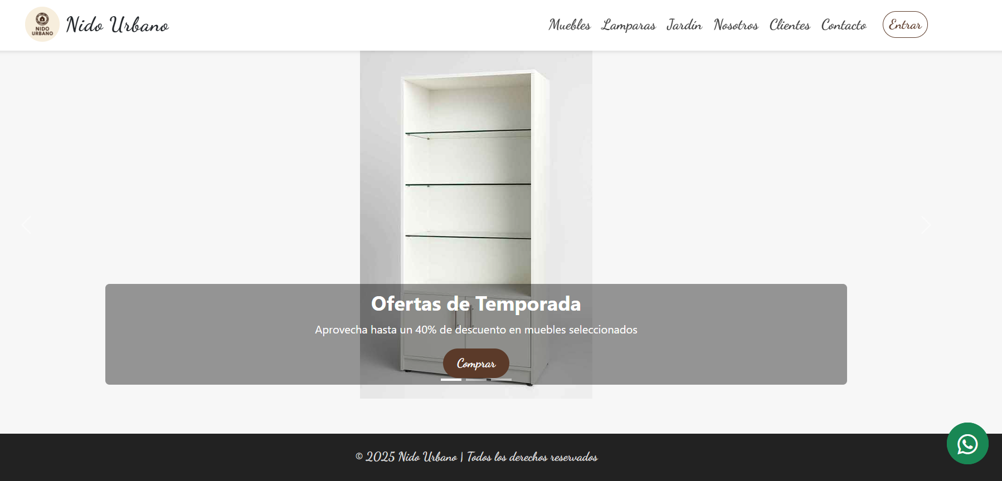

* Página de productos.

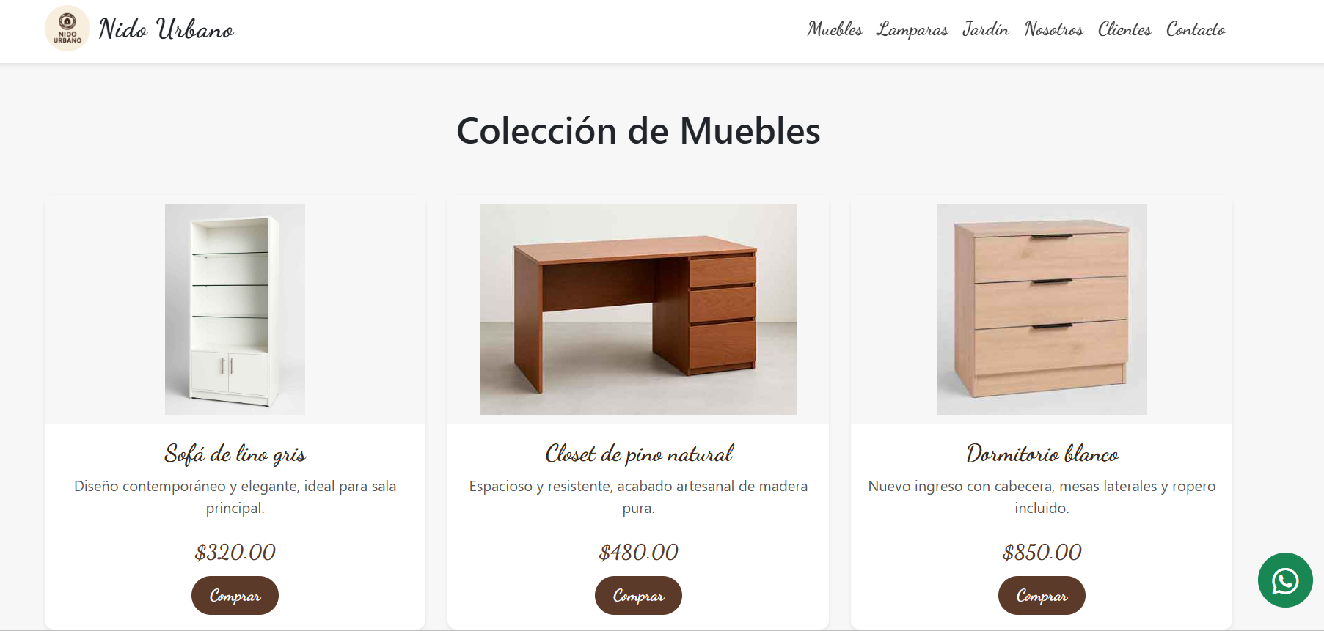

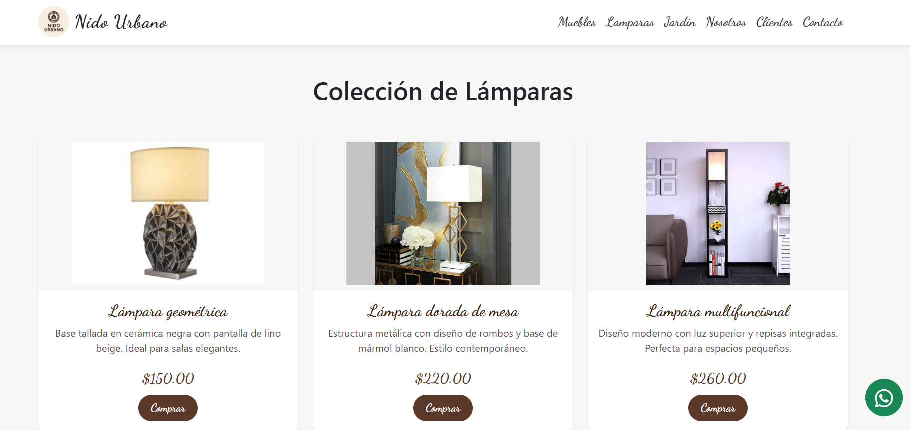

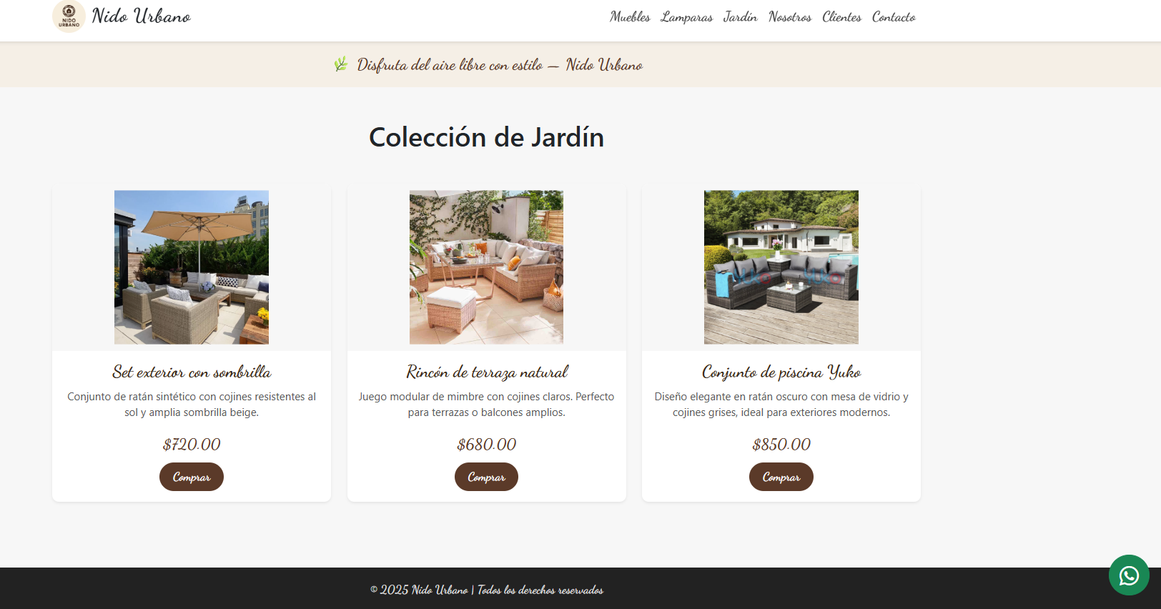

* Página de clientes.

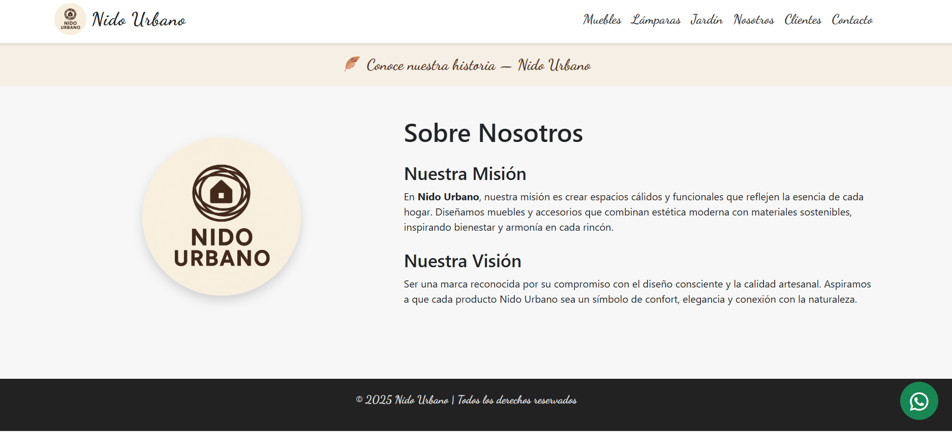

* Botón flotante de WhatsApp activo.



* Formulario de contacto con mapa.

